Государственное бюджетное дошкольное образовательное учреждение
детский сад №74 присмотра и оздоровления
Красногвардейского района Санкт-Петербурга.

Конспект
непосредственной образовательной деятельности для детей подготовительной группы
по художественно-продуктивной деятельности
«Клумба сказочных цветов» (рисование).

Составитель: воспитатель
Еремеева Анна Ивановна,
высшая кв. кат.

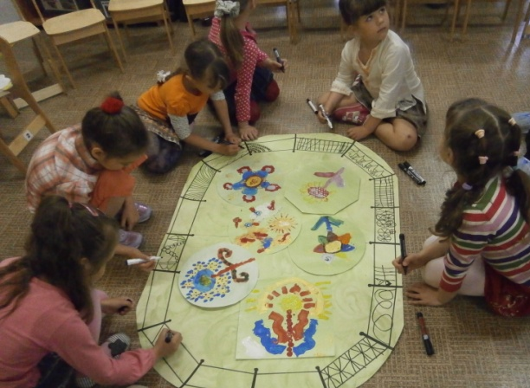

Санкт-Петербург,
Май, 2014год.

Конспект непосредственной образовательной деятельности для детей подготовительной группы
по художественно-продуктивной деятельности
«Клумба сказочных цветов» (рисование).

Задачи:
• вызвать у детей интерес к самостоятельному поиску изобразительно-выразительных средств для создания изображения фантазийных сказочных цветов;
• развивать творчество, воображение, чувство цвета (контраст, нюанс) и композиции;
• активизировать в речи детей прилагательные (качественные и сравнительные);
• закреплять умение использовать различные бытовые инструменты для создания художественного изображения и получения элементов декора;
• воспитывать дружеские отношения, желание помощь обратившимся за помощью, делать подарки своими руками;
• воспитывать уверенность, самостоятельность в художественном поиске и при воплощении замыслов, творческую инициативность, активность;
• формировать навыки сотрудничества в коллективной деятельности.

Материалы, инструменты, оборудование: тонированные листы бумаги разной формы (из формата бумаги А-3); «клумба» - 2 листа тонированного ватмана; гуашь, чёрные маркеры, ватные палочки, картонные палочки разной ширины, валики поролоновые; воздушно-пузырчатая упаковочная плёнка; плоскостные изображения героев сказки Н. Носова; аудиозаписи песен «Волшебный цветок» и «Где водятся Волшебники?».

Примерный ход непосредственно-образовательной деятельности:

- Заканчивается учебный год и заканчивается чудесный весенний месяц. Какой?

-Май – необычный месяц. В этом году он у нас с вами в мае было очень много праздников. Какие же мы отмечали с вами праздники?

- Ребята, когда у людей праздник - какие они испытывают чувства, какое у них настроение?
- А какое главное украшение любого праздника?

- Вчера наш город отмечал День рождения. А какие подарки дарят петербуржцы своему родному городу?

- Много городов есть в нашей стране… И у каждого города – свой День рождения. И жители других городов, как и петербуржцы, украшают свой город… А есть ещё сказочные города, в которых живут сказочные жители. Какие сказочные города вы знаете?

-У нас в гостях сегодня маленькие сказочные жители – коротышки. Узнаёте их?

- В каком городе живут эти малыши?

- Правильно Коротышки живут в Цветочном городе, в сказке про Незнайку, которую написал Николай Носов. Как вы думаете: почему коротышки назвали свой город Цветочным?

- Да, у них даже улицы имеют названия цветов. Незнайка, например, жил на улице Колокольчиков. Малыши из сказки то же готовятся ко Дню рождения своего Цветочного города и хотят украсить его главную площадь клумбой с необычными сказочными цветами, цветами – которых жители Цветочного города ещё не видели. И вот они пришли к нам в садик и просят вас помочь. Вы согласны помочь Незнайке и его друзьям?

- Скажите: чем сказочные цветы отличаются от обычных?

- Сказочные цветы рисовать надо необычными инструментами. У нас сегодня нет кисточек, зато есть множество разных предметов. Давайте, подумаем: как ими можно рисовать. (Дети называют, 2-3 ребёнка осуществляют показ или можно заранее выполненные фрагменты рисунков соотнести с соответствующим бытовым инструментом).

- Приступаем к работе, а песня о волшебном цветке поможет вам осуществить свои идеи!

Дети рисуют, готовые работы выкладывают на ранее приготовленную «клумбу» и с помощью маркера рисуют фрагменты ограды(1-2).

Рассматривание работ.

- Давайте посмотрим на нашу чудесную клумбу. Какой цветок самый пышный? У какого цветочка необычные лепестки? Листья? Почему вам понравился этот цветок?..

- Незнайка с друзьями в восторге. Они благодарят вас, ребята.

